南通大学图书馆电子阅览桌椅招标公告
南通大学电子阅览桌椅采取公开招标方式，确定供货及施工单位。现将有关事项公告如下：
一、此次招标名称、数量、技术要求见附件。
二、投标人基本要求
1、投标人具有独立法人资格的生产厂家，注册资金500 万（含 500 万）以上，不接受代理商投标。具有相应的经营资质和生产规模，拥有良好的信誉、经营业绩和售后服务。
2、所供阅览桌椅等家具必须有明确的规格。其技术参数须为投标人设计和产品说明书所规定。
3、提供近两年销售业绩清单，并提供实物样品供评委评审。
4、无论投标结果如何，投标人自行承担投标发生的所有费用。
三、投标书基本要求
1、技术标包括：企业法人营业执照、法人代表人身份证复印件和委托代理人身份证复印件、法人授权委托书、税务登记证、主要业绩等。产品（包括实物样品）简介、生产厂家、详细配置。质量保证的措施、方法及售后服务承诺。 施工组织方案，明确交货时间和质保年限及供货周期的保证。提供验收标准和验收方法。其他与本投标项目相关的材料。提供的相关服务承诺及优惠条件。
2、商务标包括：项目总报价；具体家具设备单价及金额。
3、技术标正本一份，副本三份；商务标正副本各一份。商务标单独封装。
4、提供实物样品同投标文件一起按规定时间送到指定地点。
四、评标办法
1、开标前由招标工作组确定详尽的评标方法。
2、评标将以性价比为基本原则，性价比高者中标。
五、售后服务要求
1、确定质保期，质保期从验收合格日开始，并提供终身维护。
2、质保期结束后以成本价向招标方提供备品、备件。
3、除上述要求外，投标单位可根据自己实际能力提供其他售后服务承诺，
作为评标参考条件。
六、交货及时间要求
1、中标单位须在2011年11月20日前，将家具分批（具体要求在合同中
规定）送到我校主校区图书馆的指定地点，并负责现场安装调试，保证及时正常使用。
2、中标单位在原材料进货后、生产前通知招标方进行现场原材料、进货发票、原材料质检报告的考察。
3、供方负责安装、调试和技术培训，保证正常运行后交付使用。
七、付款方式
验收合格后两周内，支付合同总金额的95％。另5％作为质保金，待一年后视质保和售后服务情况支付。中标人投标保证金在安装验收合格后退还。未中标人，开标两天内通知投标人，并退回投标保证金。
八、投标时间及地点
请投标人于2011年10月17日17：00前，将密封好的标书及投标保证
金人民币壹万元（汇票、汇款凭证复印件或转账支票）送至南通大学实验室与设备管理处采购供应科，并缴纳评标费人民币叁佰元整（现金）。联系地址：南通市啬园路9号，南通大学主校区逸夫教学楼7号楼407室，邮政编码：226019。开户名：南通大学；开户行：建行南通分行；帐号：32001648636059123123。业务联系人：程鹏，联系电话：0513-85012365。传真：0513-85012138。技术咨询：李 炜 0513-85012444，13862902023。
九、不合格标书及违约处理
1、对不符合招标公告要求的投标书不予受理或作废标处理。
2、投标人须严格维护招投标的公正性、合法性、合理性，一经发现违规者，一律取消本次投标或中标资格，其投标保证金不予退还，并保留追究其法律责任的权利。
南通大学仪器设备招标工作组
2011年 9月30日

附件：
一 招标内容与主要技术质量要求

网络化多媒体阅览室桌椅名称，规格及计划数量

序号 | 产品名称 | 规格 | 单位 | 数量 | 备注
1 | 三人电子阅览桌 | 2250W×600D×750H mm（整体） | 900W×600D×750H mm（单人位） | 13
2 | 五人电子阅览桌 | 3600W×600D×750H mm（整体） | 900W×600D×750H mm（单人位） | 3
3 | 七人电子阅览桌 | 4950W×600D×750H mm（整体） | 900W×600D×750H mm（单人位） | 27
4 | 八人电子阅览桌 | 5400W×600D×750H mm（整体） | 900W×600D×750H mm（单人位） | 24
5 | 阅览椅 | 450X420X780mm | 450x420x780mm | 435张

备注：1，各投标单位根据各产品设计图纸及制作要求进行投标报价
2，各投标单位根据本招标书提供的设计图纸及制作要求对每个品种产品进行深化设计，同时提供所投标报价的全部产品图纸与主要剖面图，设计彩色效果图及相应的技术说明书，并在每项产品设计彩色效果图下面具体说明产品的品牌，生产厂家，规格，配置(如有)，颜色，制作使用的材料品种(涉及制作需要的基材，木料，木皮，油漆，五金配件，饰面，胶粘剂等)及材料相对应的品牌，制造厂家，质量标准，技术参数，规格尺寸与工艺等。
3，投标单位在投标时，必须提供单人位电子阅览桌，阅览椅样品各一件，与投标文件一并送达招标单位指定地点并安装摆放好(标明投标单位，品牌，生产厂家)。不按规定提供样品的投标无效。
4，招标单位将根据实际需要在签订合同时对计划采购数量进行增减调整，中标单位应无条件服从；各品种家具的颜色暂定与图纸设计一致，但产品具体颜色由中标单位负责提请招标单位最终确定。
5，投标单位应配合招标单位要求对设备进行现场开槽，走线布线，安装调试工作。

二 图纸及制作要求

标准形电子阅览桌
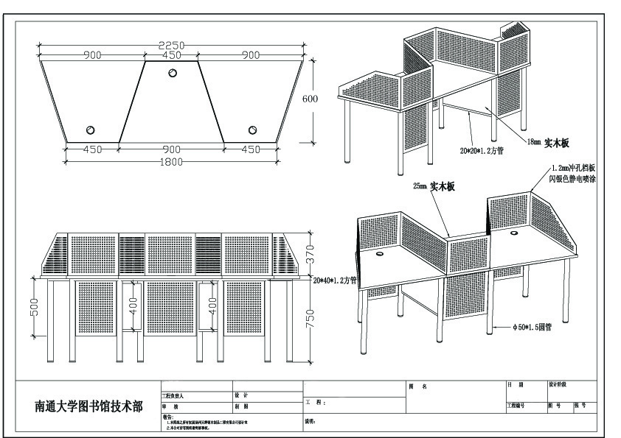
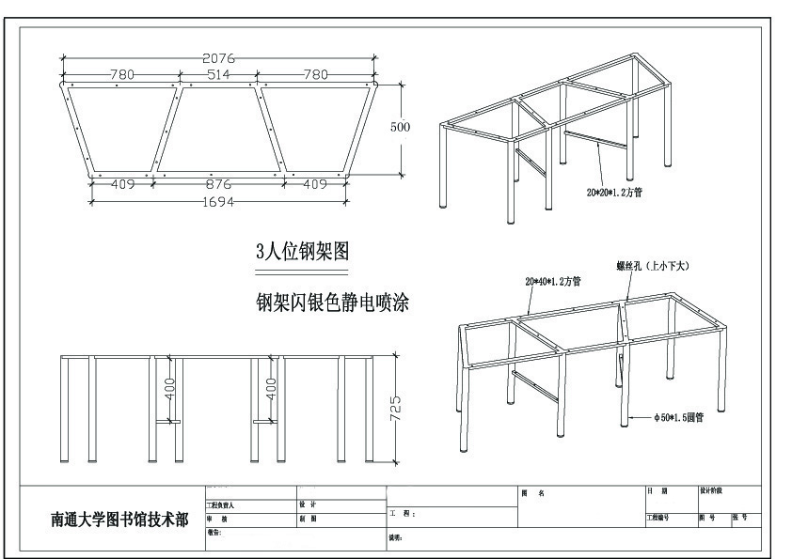
产品名称：电子阅览桌
规格： 900W×600D×750H mm
材质说明：
面板：基材采用优质橡胶木指接板，厚度25mm，符合E1环保标准，所有材料均经过防虫、防腐等化学处理甲醛释放量符合国际标准（投标书中需注明品牌、等级，供货时需附该批板材质检报告），要求弯曲度好，硬度高，强度高、不易磨花、不变形、承重性强。
挡板：采用优质钢材，壁厚1.2mm，冲孔处理，闪银色静电喷塑处理。
框架：采用优质钢材，壁厚度20*40*1.2mm方管，采用精巧联接工艺，结构坚固，闪银色静电喷塑处理。
支撑脚：采用优质钢材，φ50*1.5mm圆管，采用精巧联接工艺，结构坚固，闪银色静电喷塑处理。
配件：配塑制走线盖，优质五金配件。

工艺要求：
1， 板材具有耐磨、硬度高、防水、防污、耐高温、抗酸碱等优点。
2,，钢结构要求：优质钢材，焊接部位密实牢固，无虚焊，金属件喷塑处理，表
面涂饰质量达到GB1732＼GB 1763＼GB1720的标准，喷塑面须平整光滑，闪银色。
3，涂饰面采用四底两面工艺（底漆4道／面漆2道；面漆采用喷涂，油漆无明显色差）附着力强，抗划痕、耐磨擦、防撞击、硬度强。漆膜表面无尘粒、气泡、渣点，边缘及立面无滴挂现象；油漆厚度丰满，手感好。
4，有卓越的线路管理系统，不但于桌面多个角落设有走线口，并置有台底电线槽和地脚线板，能将所有电线隐藏，更可按不同的电线类型，分隔于不同的分线槽或支柱内坑，有条不紊。

阅览椅
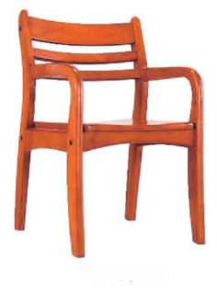
材质说明：橡胶木实木，广东大宝环保漆。

三 主要材料选用规定
序号 | 品名 | 产地 | 品牌 | 等级 | 备注
1 | 橡胶木 | 泰国或马来西亚进口 |  | AAA级
2 | 钢板 | 上海 | 上海宝钢 | 优质
3 | 油漆 | 广东东莞 | 大宝 | 环保

四，质量与技术要求
1，质量标准及要求
(1)环保执行标准： GB18584-2001
(2)甲醛释放量标准： GB/T4897-92
(3)外形行位公差执行标准：GB/T3326-1997
(4)技术公差数执行标准： GB/T3324-1995
(5)形状与位置公差： GB10357
(6)力学性能与结构强度： GB4893
(7)漆膜的理化性能： GB1720
(8)油漆的附着力： ZB/TY81002
(9)木家具质量检验及质量评定： QB/T1951.1-1994
(10)钢制涂装前表面处理技术：GB6807-86
(11)高压静电热固性粉末喷塑：GB/T13667.3-1992
(12)产品的各项性能指标和制造质量必须符合本标书技术要求和货物需求的事项以及国家相关产品最新技术规范和质量标准的要求，中标人对所供产品在交付使用前，必须向使用单位提供产品说明书，产品质量检验报告，产品质量保证书及认证证书，保修卡等必须具备的相关资料和必备的附件，并负责提供验收，检测，安装，调试合格证明资料。
(13)若在设计和制造中应用的某项标准或规范在本技术要求中没有规定，则投标人应详细说明其所采用的标准和规范，并提供该标准或规范的完整中文原件给招标人。只有当其采用的标准和规范是国家公认的，惯用的，且等于或优于本技术要求时才能为招标人所接受。
2，用料要求
(1)提供生产厂家证明，产品合格证书及近期采购发票等相关资料。
(2)实木类材料含水率，板面胶粘工艺必须严格按照国家及行业有关最新标准制作，并提供不变形，不脱胶，不开裂年限质量承诺。
(3)成批产品采用树种的质地应相似。同一胶拼件树种应无明显差异。
(4)不得使用腐朽材，虫蛀材，死结材等劣质材料。
(5)产品受力部位斜纹程度超过20%的不得使用。
(6)其他轻微材质缺陷，如裂缝(贯通裂缝除外)，钝棱等，应进行修补加工，不得影响产品结构强度和外观效果。
3，木工技术要求
(1)薄木和其他材料覆面不允许有脱胶和鼓泡。
(2)榫及零部件结合应严密，牢固。
(3)装板部件配合不得松动。
(4)薄木和其他材料覆面的拼贴应严密，平整，不允许有明显透胶。各种配件安装应严密，平整，端正，牢固，结合处应无崩茬或松动。外表的倒棱，圆角，圆线应均匀一致。不涂饰部位粗糙度：Rn＞12.5um(粗光)。
(5)车木线型应一致，凹凸台级应均匀，对称部位应对称，车削线条应清晰，加工表面不得有崩茬，刀痕，砂痕。
4，外观要求
(1)组装后的家具不准有影响外观和使用性能的永久变形；凡触及人体和存放物体的部分应该去掉毛刺，锐角，突出物和棱角；各部位的安装应牢固，可靠，不允许有松动现象；外表接头处要求光滑，压件表面不允许有裂纹；表面涂饰应该平整光滑，色泽均匀，不允许有流挂，起粒，露底，剥落，伤痕等缺陷。
(2)台面平整度正视面≤0.1mm，外表面结合处缝隙应≤0.1mm；线条均匀整齐，转角过度自然；整套产品同批产品木材纹理，颜色基本一致；漆膜理化性能：附着力1级，耐磨度2000转/1级，光泽1级。
5，制作监理
- 货物的生产过程中，招标人不定期对中标人生产状况进行抽查，中标人必须配合，不得推诿，阻扰。
(2)招标人不定期抽查目的仅在于核实该批家具是否有转包现象，各项用材，款式，结构等是否符合合同要求，对涉及产品质量等事项以交货时的验收为准。
(3)招标人有权对抽查中发现的问题要求中标人给予更正，如中标人在制作中有关实质内容未按招标要求制作的，招标人有权终止合同的执行，由此引起的一切责任由中标人负责。
(4)中标人不得将标的物转包他人制作。
6，安装与验收
(1)中标单位负责派有经验的技术人员，自备安装工具到使用单位指定地点进行安装，直到家具正常使用，其费用由投标单位负担，并包含在投标报价中。
(2)货到招标人指定地点安装完毕后按上述条款规定由招标人组织验收。
(3)中标人的产品到位后将根据需要请权威机构(专家)进行质量和环保的检验和检测。如需要可进行破坏性验收，损失由责任人承担。
(4)验收未通过产品，由中标人承担由此造成的一切责任。
7，质量保全与售后服务
(1)质量保证期：所有家具产品经招标单位及使用单位共同验收确认合格后60个月。
(2)在质保期与保修期内，使用单位在正常条件下使用，由于中标单位设计或制造上的缺陷及制作使用的材料问题而发生的一切质量问题均由中标供应商负责。一旦发生质量问题，投标人保证在接到通知24小时内赶到现场进行修理，更换或退货，费用由投标人负责。如供货商在接到通知后24小时内没有答复或处理问题，则视为供货商承认质量问题并承担由此而发生的一切费用。保修期间家具的一切质量问题，更换部件及家具本身质量原因造成的直接经济损失应全部由投标人负责。
(3)中标供应商应按照投标文件中的承诺，进行其他售后服务工作
8，特别说明
本次货物招标：投标人应保证对其提供的上述家具及制造工艺享有完全的知识产权，对由此引起的侵犯第三方的利益等事项承担全部责任。

